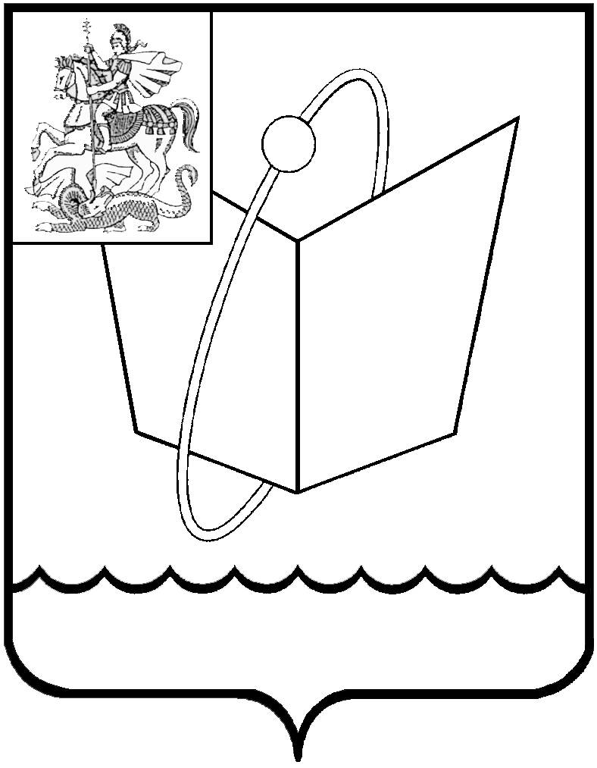
ГЛАВА ГОРОДСКОГО ОКРУГА ФРЯЗИНО

ПОСТАНОВЛЕНИЕ

от 19.08.2019 № 473

О проведении универсальной ярмарки на территории городского округа Фрязино Московской области

В соответствии с постановлением Правительства Московской области
от 07.11.2012 № 1394/40 «Об утверждении Порядка организации ярмарок на территории Московской области и продажи товаров (выполнения работ, оказания услуг) на них», распоряжением Министерства потребительского рынка и услуг Московской области от 28.12.2018 № 19РВ-64 «Об утверждении Сводного перечня мест проведения ярмарок на территории Московской области на 2019 год», постановлением Главы городского округа Фрязино от 09.11.2018 № 709 «Об утверждении перечня мест проведения ярмарок на территории городского округа Фрязино Московской области на 2019 год»

постановляю:

- Провести универсальную ярмарку на территории городского округа Фрязино Московской области (далее - ярмарка) в период с 16 сентября по 22 сентября 2019 года (организатор ООО «МосОблЯрмарка»).
- Определить место проведения ярмарки по адресу: г. Фрязино, пр. Мира, дом № 17а.
- Определить режим работы ярмарки: с 10.00 до 19.00.
- Предоставлять льготы по оплате за место торговли льготным категориям граждан в соответствии с действующим законодательством.
- Опубликовать настоящее постановление в печатном средстве массовой информации, распространенном на территории городского округа Фрязино Московской области, и разместить на официальном сайте городского округа Фрязино в сети Интернет.
- Контроль за выполнением настоящего постановления оставляю за собой.

Глава городского округа К. В. Бочаров

